**Муниципальное автономное дошкольное образовательное учреждение**

**«Верхнекетский детский сад»**

**Верхнекетского района Томской области**

**ПРИКАЗ**

**26.05.2021 № 107 а/д**

**р.п. Белый Яр**

**Об утверждении состава рабочей группы,**

**плана по реализации проекта**

**профессионального стандарта**

**«Педагог дошкольного образования»**

**в МАДОУ «Верхнекетский детский сад» и его филиалах**

**на 2021-2022 учебный год**

В соответствии с Постановлением Правительства Российской Федерации от 27 июня 2016 г. N 584 «Об особенностях применения профессиональных стандартов в части требований, обязательных для применения государственными внебюджетными фондами Российской Федерации, государственными или муниципальными учреждениями, государственными или муниципальными унитарными предприятиями, а также государственными корпорациями, государственными компаниями и хозяйственными обществами, более пятидесяти процентов акций (долей) в уставном капитале которых находится в государственной собственности или муниципальной собственности» и на основании кадровой перестановки

**п р и к а з ы в а ю:**

1. Утвердить состав рабочей группы по реализации проекта профессионального стандарта «Педагог дошкольного образования» в МАДОУ «Верхнекетский детский сад» и его филиалах на 2021-2022 учебный год согласно приложению №1.
2. Утвердить план работы по реализации проекта профессионального стандарта «Педагог дошкольного образования» в МАДОУ «Верхнекетский детский сад» и его филиалах на 2021-2022 учебный год согласно приложению №2.
3. Считать утратившим силу приказ от 29.08.2019 №170 «О создании рабочей группы, об утверждении плана по реализации проекта профессионального стандарта «Педагог дошкольного образования» в МАДОУ «Верхнекетский детский сад».
4. Н.Н. Приваловой, старшему воспитателю МАДОУ «Верхнекетский детский сад» (ул. Рабочая, 5а);

О.В. Прудниковой, старшему воспитателю МАДОУ «Верхнекетский детский сад» (ул. Чапаева, 7);

О.А. Филимоновой, старшему воспитателю филиала № 2 МАДОУ «Верхнекетский детский сад»;

Е.А. Боевой, старшему воспитателю филиала № 3 МАДОУ «Верхнекетский детский сад»;

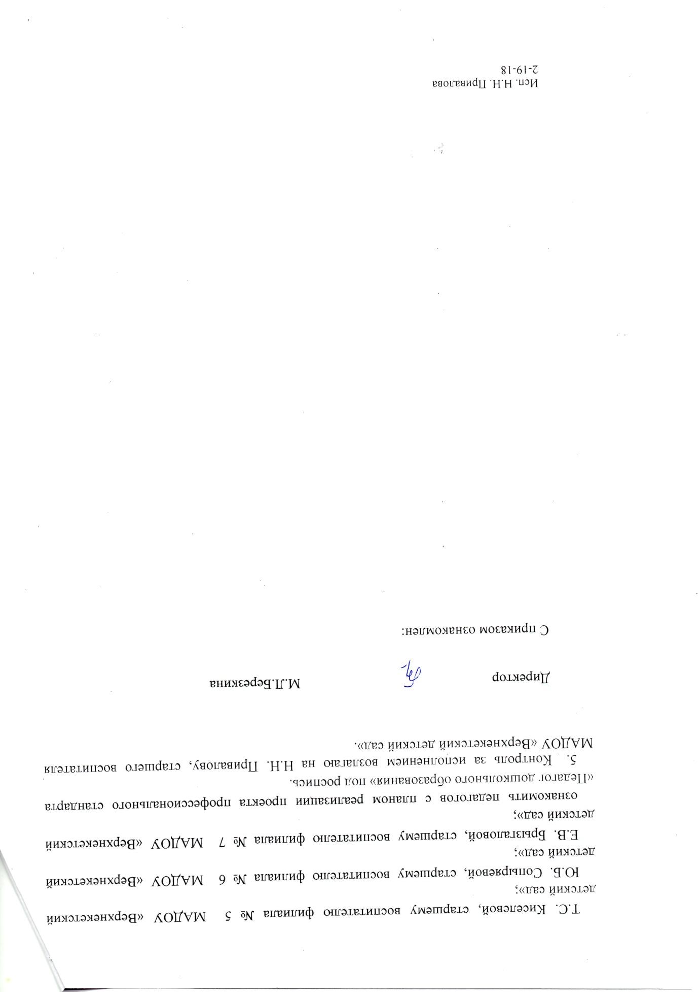

Приложение №1 к приказу» от 26.05.2021 . № 107 а/д

**Состав рабочей группы по реализации проекта профессионального стандарта**

**«Педагог дошкольного образования»**

**в МАДОУ «Верхнекетский детский сад» и его филиалах на 2021-2022 учебный год**

Председатель - Березкина М.Л., директор МАДОУ «Верхнекетский детский сад».

Заместитель председателя – Привалова Н.Н., старший воспитатель МАДОУ «Верхнекетский детский сад», ул. Рабочая, 5а.

Члены рабочей группы:

1. Красикова С.С., старший воспитатель МАДОУ «Верхнекетский детский сад», ул. Рабочая, 5а.
2. Прудникова О.В., старший воспитатель МАДОУ «Верхнекетский детский сад», ул. Чапаева, 7.
3. Корехова Н.А., старший воспитатель МАДОУ «Верхнекетский детский сад», ул. Чапаева, 7.
4. Филимонова О.А. старший воспитатель филиала № 2 МАДОУ «Верхнекетский детский сад».
5. Боева Е.А., старший воспитатель филиала № 3 МАДОУ «Верхнекетский детский сад».
6. Киселева Т.С., старший воспитатель филиала № 5 МАДОУ «Верхнекетский детский сад».
7. Сопыряева Ю.Б., старший воспитатель филиала № 6 МАДОУ «Верхнекетский детский сад».
8. Брызгалова Е.В., старший воспитатель филиала № 7 МАДОУ «Верхнекетский детский сад».
9. Богданова И.Р., воспитатель МАДОУ «Верхнекетский детский сад», ул. Рабочая, 5а.
10. Головня М.Р., учитель-логопед МАДОУ «Верхнекетский детский сад», ул. Рабочая, 5а.
11. Деева Е.Л., воспитатель МАДОУ «Верхнекетский детский сад», ул. Рабочая, 5а.
12. Кимсанова О.М., педагог-психолог МАДОУ «Верхнекетский детский сад», ул. Рабочая, 5а.
13. Зорина Н.В., воспитатель филиала № 3 МАДОУ «Верхнекетский детский сад».
14. Перебейнос Н.Л., воспитатель филиала № 3 МАДОУ «Верхнекетский детский сад».
15. Карева М.А., педагог дополнительного образования МАДОУ «Верхнекетский детский сад», ул. Чапаева, 7.
16. Каргина Л.А., воспитатель МАДОУ «Верхнекетский детский сад», ул. Чапаева, 7.
17. Жихарева Н.П., воспитатель МАДОУ «Верхнекетский детский сад», ул. Чапаева, 7.
18. Данилова А.М., воспитатель МАДОУ «Верхнекетский детский сад», ул. Чапаева, 7.
19. Вышегородская Е.А., воспитатель МАДОУ «Верхнекетский детский сад», ул. Чапаева, 7.
20. Даныльцив Л.В. воспитатель филиала № 2 МАДОУ «Верхнекетский детский сад».
21. Ряхинова Е.С., воспитатель филиала № 2 МАДОУ «Верхнекетский детский сад».

Приложение №2 к приказу» от 26.05.2021 № 107 а/д

**План работы по реализации проекта профессионального стандарта**

**«Педагог дошкольного образования»**

**в МАДОУ «Верхнекетский детский сад» и его филиалах на 2021-2022 учебный год**

|  |  |  |  |  |
| --- | --- | --- | --- | --- |
| **№** | **Мероприятие** | **Форма реализации** | **срок** | **Ответственный** |
| 1. | Продолжить обсуждение плана работы по реализации проекта профессионального стандарта «Педагог дошкольного образования» в МАДОУ «Верхнекетский детский сад» и его филиалах. | План мероприятий | Сентябрь 2021г. | Старшие воспитатели |
| 2. | Продолжить формирование банка нормативно-правовых документов, регламентирующих проект профессионального стандарта «Педагог дошкольного образования». |  | В течение всего периода | Старшие воспитатели |
| 3. | Продолжить знакомство с проектом профессионального стандарта «Педагог дошкольного образования». | Презентация на пед.часе | В течение всего периода | Старшие воспитатели |
| 4. | Продолжить самодиагностику (организация и проведение педагогами самооценки (самоанализа) профессионального уровня в соответствии с требованиями проекта профессионального стандарта «Педагог дошкольного образования». | Индивидуальные маршруты профессионального развития | Октябрь 2021г. | Старшие воспитатели  Педагогический коллектив |
| 5. | Продолжить анализ уровня подготовки педагогов. | Внутренний контроль | Октябрь 2021г.-  май 2022г. | Старшие воспитатели |
| 6. | Продолжить совместное обсуждение результатов анализа  и разработку оптимальных путей устранения проблем для каждого педагога. Обмен опытом. | Круглый стол  Педагогический совет | В течение всего периода | Старшие воспитатели Педагогический коллектив |
| 7. | Продолжить консультационную поддержку в процессе реализации проекта «Профессиональный стандарт педагога». | * Педагогические семинары * Консультации * Семинары- практикумы * Педсовет * Информационный стенд * Размещение информации на   официальном сайте МАДОУ «Верхнекетский детский сад»   * Методические объединения * Вебинары | В течение всего периода | Старшие воспитатели Педагогический коллектив |
| 8. | Продолжить разработку мероприятий, направленных на совершенствование основных трудовых функций в соответствии с требованием проекта профессионального стандарта «Педагог дошкольного образования». | * План -график прохождения аттестации * План - график курсовой переподготовки * Стимулирование педагогов для повышения уровня образования * Участие в работе методических объединений и мероприятиях различного уровня и т.д. | В течение всего периода | Старшие воспитатели |
| 9. | Продолжить реализацию долгосрочного проекта «Инновационная модель профессионального развития педагогов в условиях реализации ПС». | План проекта | В течение всего периода | Старшие воспитатели (ул. Рабочая, 5А) |
| 10. | Продолжить реализацию долгосрочного проекта «Интеллектуальное кафе» по изучению актуальных вопросов | План проекта | В течение всего периода | Старшие воспитатели (ул. Чапаева, 7) |
| 11. | Продолжить вносить изменения в штатное расписание, Положение СОТ, правила внутреннего трудового распорядка | Приведение в соответствие локальных актов ДОУ | По мере необходимости | Березкина М.Л. |
| 12. | Продолжить установление трудовых отношений между работодателем и работником с учетом ПС «Педагог дошкольного образования». | Изменение должностных инструкций, заключение трудовых договоров/ эффективных контрактов, дополнительных соглашений | По мере необходимости | Березкина М.Л.  Старшие воспитатели  Матвеева А.В. |
| 13. | Продолжить разработку проекта должностной инструкции работников МАДОУ «Верхнекетский детский сад» в соответствии с требованиями ПС «Педагог дошкольного образования» |  | По мере необходимости | Матвеева А.В. |
| 14. | Аудит педагогов на соответствие требованиям ПС «Педагог дошкольного образования» | Круглый стол | Май 2022г. | Березкина М.Л. |